香港盲人輔導會

視障人士職業發展及訓練的一些建議

前言

根據政府康復程序計劃統計數字顯示,香港約有七萬五千名視障人士,其中適齡工作人士(18歲至60歲)有12,403人,佔總視障人口約16.5%。目前協助視障人士就業的機構主要是政府的勞工處展能就業科及香港盲人輔導會。有見及復康計劃方案檢討工作小組將討論有關殘疾人士就業問題,香港盲人輔導會就此議題有以下之建議。

建議一

從附上之待業數據顯示，相當多的視障會員希望投身於文職行業：包括: 1)文員、2)辦公室助理、3)接待文員等職位。但礙於大部份會員之學歷只達中三程度，對文員工作的知識貧乏，並對電腦文書處理未能完全掌握及純熟操作，因此影響他們之就業機會，令有達百分之六十希望投身此行業之會員未能覓得職位。

有見及此，本會建議有關政府部門提供更多的資源去舉辦更多合適之課程予待業之會員，以提升其個人對在文職方面的行業知識、技能及自信。主要培訓課程內容建議如下：

  - 電腦課程：主要針對會員之需要，如電腦之基本知識、文書處理、中文輸入法、電郵開設、輸入及傳送、網頁搜尋等基本應用課題。

  - 人際關係及溝通技巧：主要教授基本商業應對技巧及人際關係的建立，從而擴闊其人際網絡及加強與工作有關之交際能力。

  - 中心也正計劃開設特別為視障人士而設之檔案分類法，是特別針對視障人士之能力而設立的課程，希望藉此提高願意投身文職工作之會員的就業機會。

建議二

香港社會的按摩服務業已慢慢建立起來，亦有相當大之需求，造就了其市場與就業價值，因此仍有頗大的發展空間。現時本會所提供之按摩培訓課程頗能切合市場之需求，已為不少會員締造了就業機會。

不過，現時按摩行業正開始出現轉變，趨向於需要加入美容元素於服務中，因為顧客不單要求有保健治療之按摩，也要有健身及美容之效果融於按摩服務中。

於今年五月，本會舉辦了一個美容興趣小組予低視能之女會員，目的為增加其個人自信。會員反應熱烈，並表示參加美容班後，不單提高自我接納能力，也增加了自信心，站於人前也不覺羞怯。已有部分僱主反映希望所聘請的視障按摩師除懂穴位按摩外，亦能擁有美容保健技巧，故建議有關政府部門提供更多資源去：

- 開設更多保健及治療按摩訓練班去幫助有志從事按摩工作之待業視障人士。
- 加入美容技巧於課程中，去加強視障人士個人自信之餘，亦增加其就業能力。

建議三

由於只擁有中三程度或以下學歷之會員，人數眾多，達會員總數百分之六十三。以他們的學歷，一般稱職的工作多為一些體力勞動為主之工種，例如：包裝、派發傳單及清潔等工作。對於包裝、派發傳單及清潔等工作，會員尤以全失明者都較難符合工作的要求，並在這方面找到穩定的工作。雖然本會儘量安排該批待業之會員嘗試這些包裝、派發傳單及清潔等工作，但由於會員一方面對工序認識有限，又缺乏一些可以彌補由於視障所造成不便之工具。因此，本會希望與職業訓練局弱能人士技能訓練中心合辦特別之包裝、派發傳單及清潔課程予欲從事這類工作之會員。

香港盲人輔導會
職業發展及訓練部
會員資料
登記人數 | 180 | 100% |  | 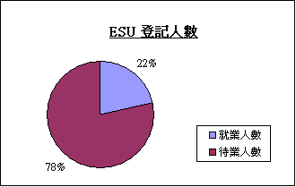
就業人數 | 39 | 22%
待業人數 | 141 | 78%
男女分佈
男 | 110 | 61% |  | 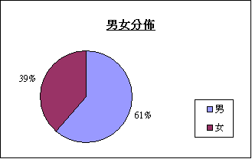
女 | 70 | 39%
年齡分佈 |  |  |  | 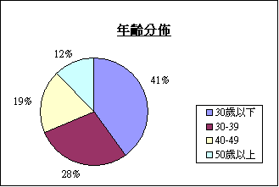
30歲以下 | 72 | 41%
30-39 | 51 | 28%
40-49 | 35 | 19%
50歲以上 | 22 | 12%

教育程度
中三或以下 | 114 | 63% | 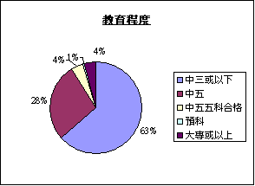
中五 | 50 | 28%
中五五科合格 | 8 | 4%
預科 | 1 | 1%
大專或以上 | 7 | 4%
 | 180
待業會員希望找尋工種
文職工作 (文員、辦公室助理) | 29 | 21% | 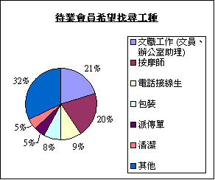
按摩師 | 28 | 20%
電話接線生 | 13 | 9%
包裝 | 11 | 8%
派傳單 | 7 | 5%
清潔 | 7 | 5%
其他 | 46 | 32%
 | 141
成功就業會員工種
文職工作 (文員、辦公室助理) | 17 | 44% | 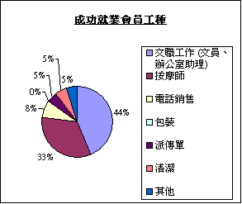
按摩師 | 13 | 33%
電話銷售 | 3 | 8%
包裝 | 0 | 0%
派傳單 | 2 | 5%
清潔 | 2 | 5%
其他 | 2 | 5%
 | 39

